Сценарий спортивного праздника в старшей группе ко дню защитника Отечества «Мы мальчишками отважными растём!»
Авторы: Цеева Т.С. Патокова Э.Д. Кикова З.А.
Физрук: Зезарахова С.Б.
Муз.рук: Хачемизова Дж.З
Звучит песня «Служу России!» . Дети маршируя входят в зал и выстраиваются в 2 команды.
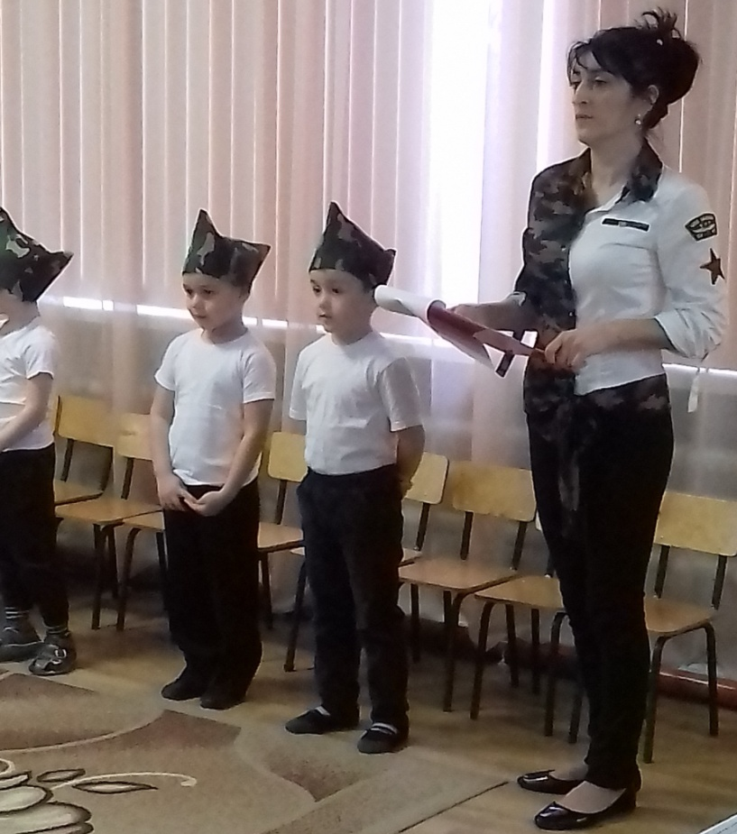

Реб. Этот праздник очень важный
Отмечаем в феврале.
Праздник воинов отважных
Праздник мира на земле.

Реб. Служат в армии солдаты
Подражают им ребята
Мы немного подрастём
Тоже в армию пойдём.
Реб Нашей армии любимой
День рождения в феврале
Слава ей непобедимой!
Слава миру на земле!
Реб. У меня мечта простая
Покорить бы высоту
Лётчиком стать я мечтаю,
Но сначала подрасту.
Реб. Я пошёл бы в капитаны
Плавать в реках и в морях,
Охранять Россию стану
На военных кораблях!
Реб. Я пойду служить танкистом,
Научусь в мишень стрелять.
Мне бы стать парашютистом,
Очень хочется летать!
Реб. А мне нравится пехота:
Каска, фляжка на ремне,
Очень важная работа
Быть солдатом на земле!
Вед.1. 23 февраля –День Защитника Отечества. Каждый мужчина должен защищать свой дом, свою страну, Родину .Так было всегда. Совсем скоро и наши мальчики подрастут и займут место тех, кто сейчас защищает Родину. Они будут настоящими солдатами.
Вед.2.Сегодня мы проведём весёлые учения ,чтобы убедиться лишний раз, что все мальчики уже готовятся к службе в армии .Девочек мы тоже приглашаем принять участие .
Итак,1-я команда: Команда «Десантники»
Наш девиз: «Когда мы едины -мы непобедимы!»
2-я команда: Команда «Морские волки»
Наш девиз: «Один за всех и все за одного!»
Начинаем наши соревнования!
Эстафета№1 «Уборка палубы»

С помощью швабр катят мячики до ориентира и обратно. Побеждает та команда ,которая быстрее справится с заданием.
2 Задание: «Ответственное задание»

Каждому капитану команды выдаётся мяч. Задача игроков по сигналу ведущего ,зажать мяч между колен и допрыгать до конуса. Обратно мяч в руки и бегом к своей команде. Последний т.е. капитан поднимает мяч над головой .
3 задание «Кто быстрее?»
Нужно пройти гусиным шагом до флажка, обратно бегом, передать эстафету другому участнику ,и встать в конец своей команды. Побеждает та команда, которая быстрее справится с заданием.
Вед. А сейчас музыкальная разминка с болельщиками(танцы)

Вед. Продолжаем наши соревнования.
4 Задание «Переправа»
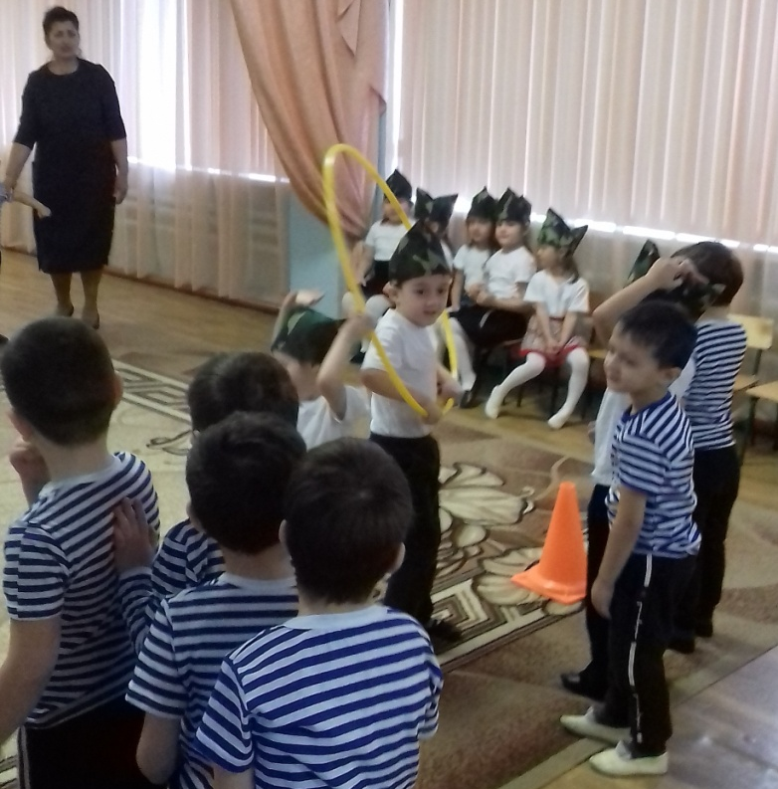

Перед вами река ,через которую нужно переправиться на другой берег.1-й участник вплавь(бегом)держа в руках обруч, захватывает следующего игрока, бежит назад. Он остаётся на берегу. А второй бежит за третьим ,и т.д.
5 Задание «Склад боеприпасов»

Каждая команда должна принести кегли из обруча к коробкам ,стоящие на финише. Кеглей должно быть столько, сколько игроков в каждой команде.
Вед. А сейчас разминка с болельщиками (стихотворения на адыгейском языке)
Вед. Продолжаем испытания, наши соревнования .
6 Задание «Перетягивание каната»
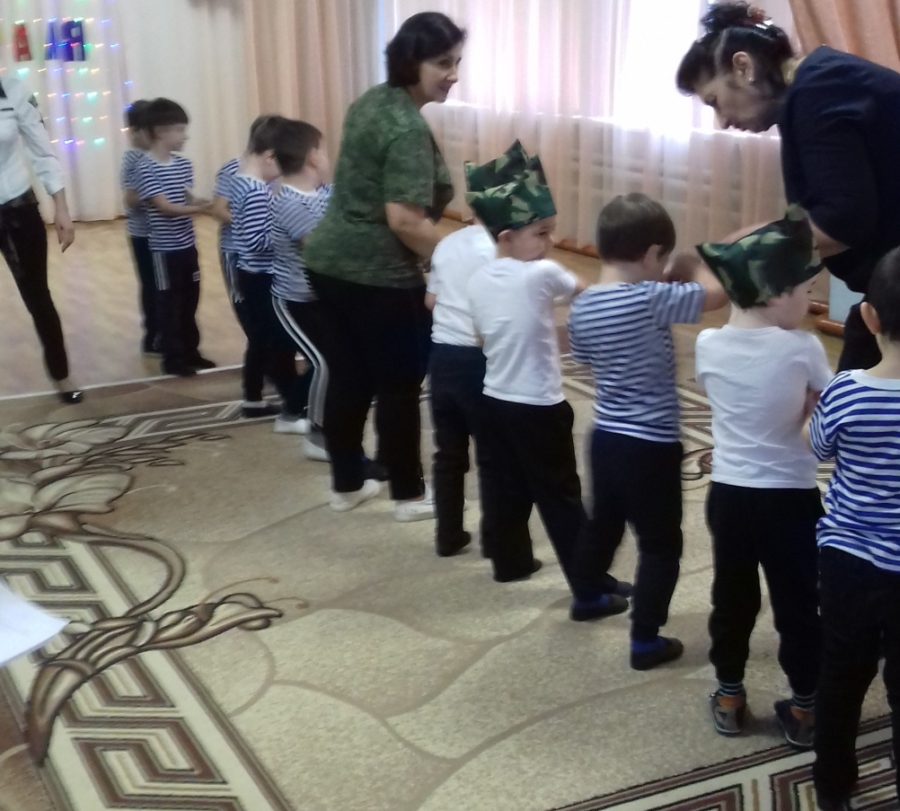

Команды встают за своими командирами, берут длинный канат .По команде дети начинают перетягивать его, каждый в свою сторону.
7 задание «Цепочка»

Перед капитаном стоит корзина с мячами. По сигналу капитан поднимает руки вверх,и передаёт по одному мячику, команда по цепочке передаёт их. Последний участник складывает мячики в корзину, которая стоит рядом с ним. Побеждает та команда, которая быстрее передаст мячи.
8. задание «Перебинтуй раненого»
В соревновании участвуют по 1-й девочке из каждой команды –«медсёстры» и по 1 –му мальчику-«раненые».По сигналу девочки бинтуют голову «раненому».Выигрывает та участница которая, быстрее и аккуратнее справится с заданием.

Вед. Вот и подошли к концу наши весёлые боевые учения .Сегодня мы убедились, что у нас подрастает достойное поколение защитников Отечества. А это значит ,что у нас будет кому защищать нашу Родину. Мы поздравляем ещё раз всех с Днём Защитника Отечества! Желаем всем здоровья и счастья! И пусть небо над Россией и всем миром будет только голубым! Вы все справились со всеми испытаниями и заслужили настоящие боевые медали!(награждение)
Песня «Наша Родина сильна»
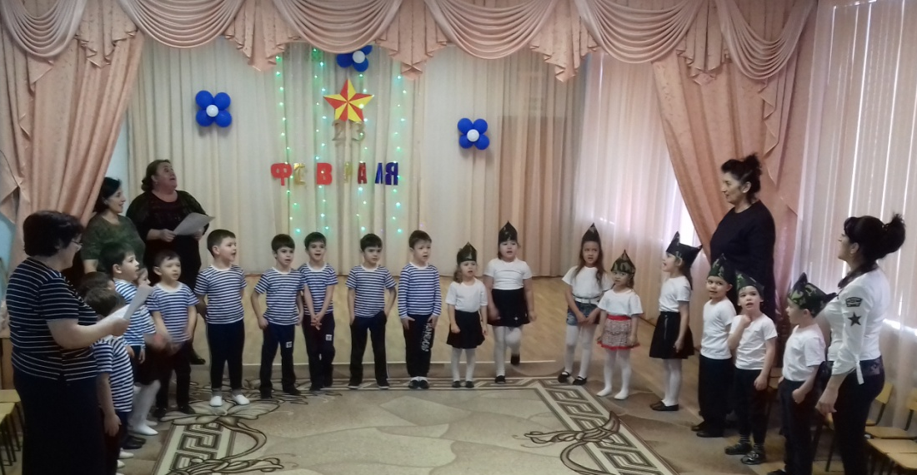
Вед. На этом наш спортивный праздник ко Дню Защитника Отечества подошёл к концу.Давайте поздравим друг друга троекратным УРА!УРА!УРА!

